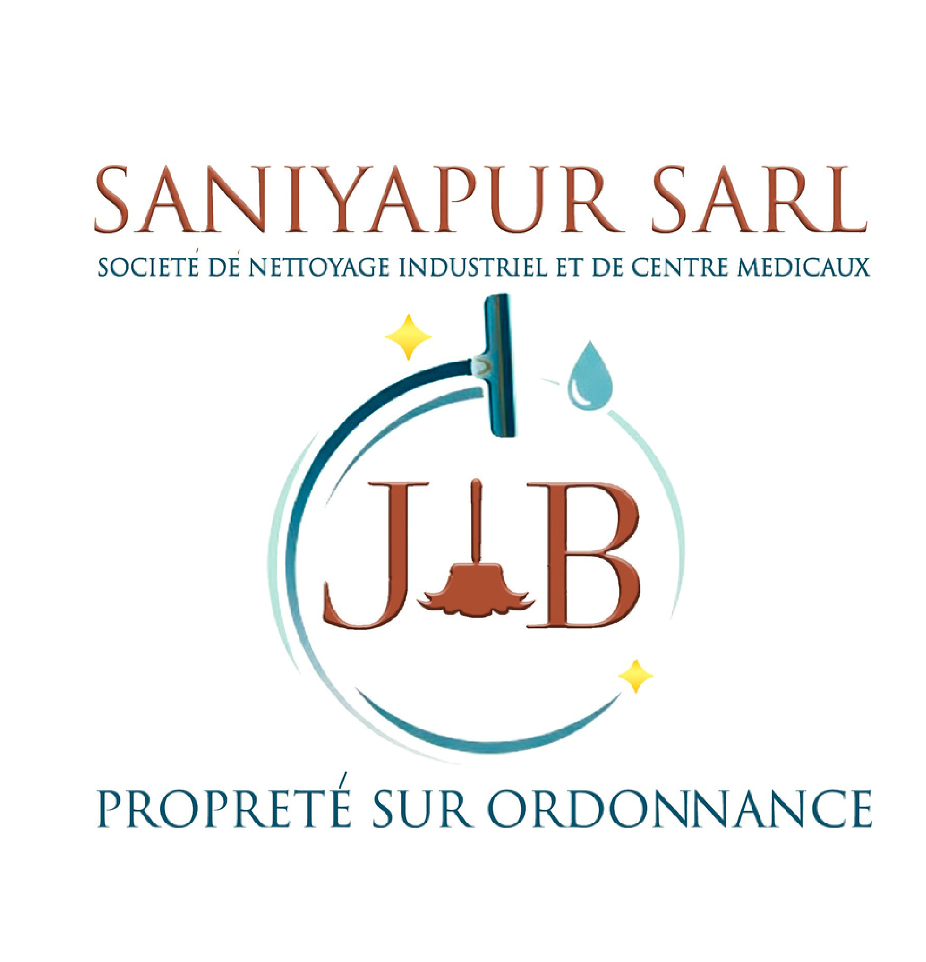
Solutions professionnelles pour hôpitaux et industries


Notre Mission : Nous combattons l'idée selon laquelle on entre à l'hôpital avec une maladie et on repart avec une autre ou plusieurs maladies. Avec J&B SANIYAPUR : "Entrer à l'hôpital avec une maladie et repartir SANS une autre maladie."
Votre partenaire de confiance pour l'hygiène professionnelle
Équipements • Produits chimiques • Machines • Formation

J&B SANIYAPUR SARL

À propos de notre entreprise
J&B SANIYAPUR SARL est une entreprise spécialisée dans les solutions de nettoyage professionnel, dédiée particulièrement aux établissements de santé et aux industries. Basée à Bobo-Dioulasso au Burkina Faso, nous mettons notre expertise au service de la lutte contre les infections nosocomiales.
Notre approche "PROPRETÉ SUR ORDONNANCE" révolutionne les standards d'hygiène hospitalière. Nous proposons une gamme complète d'équipements, de produits chimiques certifiés et de machines professionnelles, accompagnée de formations spécialisées pour garantir des résultats optimaux.

Section 1 : Accessoires de nettoyage
Section 2 : Produits d’entretien professionnels
Section 3 : Machines professionnelles
Coordonnées et contact
Page 3
Page 5
Page 7
Page 10
SOMMAIRE

J&B SANIYAPUR SARL

Accessoires de nettoyage
Tige-Support VERMOP® SPRINT PLUS
✓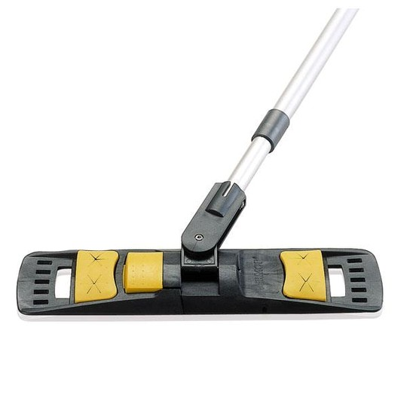
Système de serpillière professionnel avec technologie avancée.

✓
Insertion facile dans la tête de la serpillère

grâce à sa forme en
V symétrique
✓Pédale brevetée pour ouverture/fermeture
✓Grande surface de contact - Largeur 50 cm
✓Clips de fixation supplémentaires inclus
Raclette Renforcée Fibre de Verre 60 cm
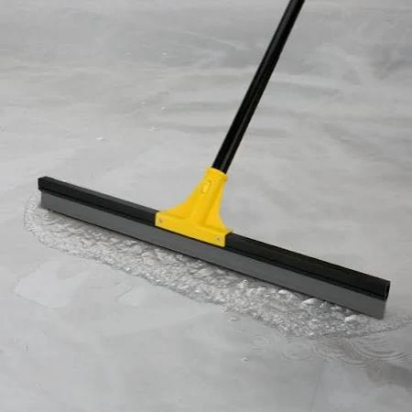
Protection anti-éclaboussures intégrée
Filetage allemand standard
Raclette professionnelle haute résistance pour
environnements exigeants.
Corps renforcé en fibre de verre
Certifié HACCP - Résistance jusqu'à 60°C
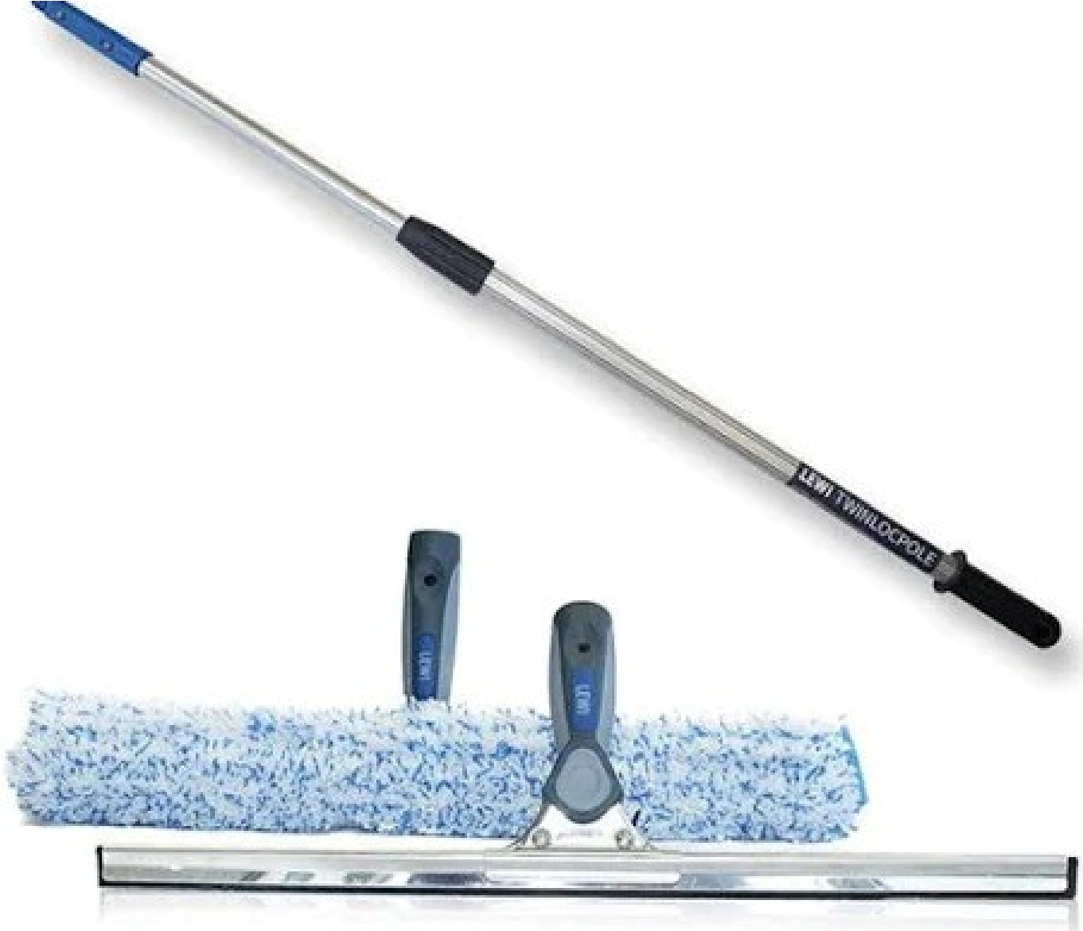
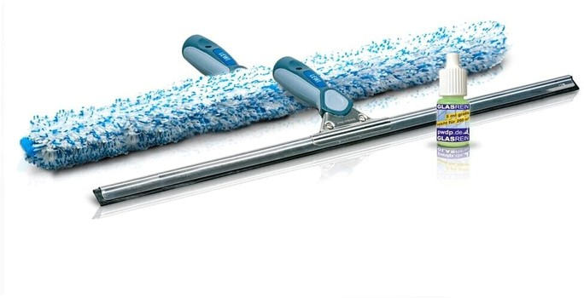
Kit essuie-vitres - Pour une propreté éclatante et sans traces
Solution 3-en-1 pour un nettoyage efficace et moderne.
- Essuyage fluide et sans traces grâce à la lèvre en silicone de haute qualité.
- Nettoyage précis : l’eau est recueillie dans un réservoir transparent sous le silicone.
- Pré-nettoyeur en microfibre inclus pour éliminer la saleté avant le passage de la raclette.

Balai électrique, essuie - sol, polisseuse électrique avec fonction de pulvérisation
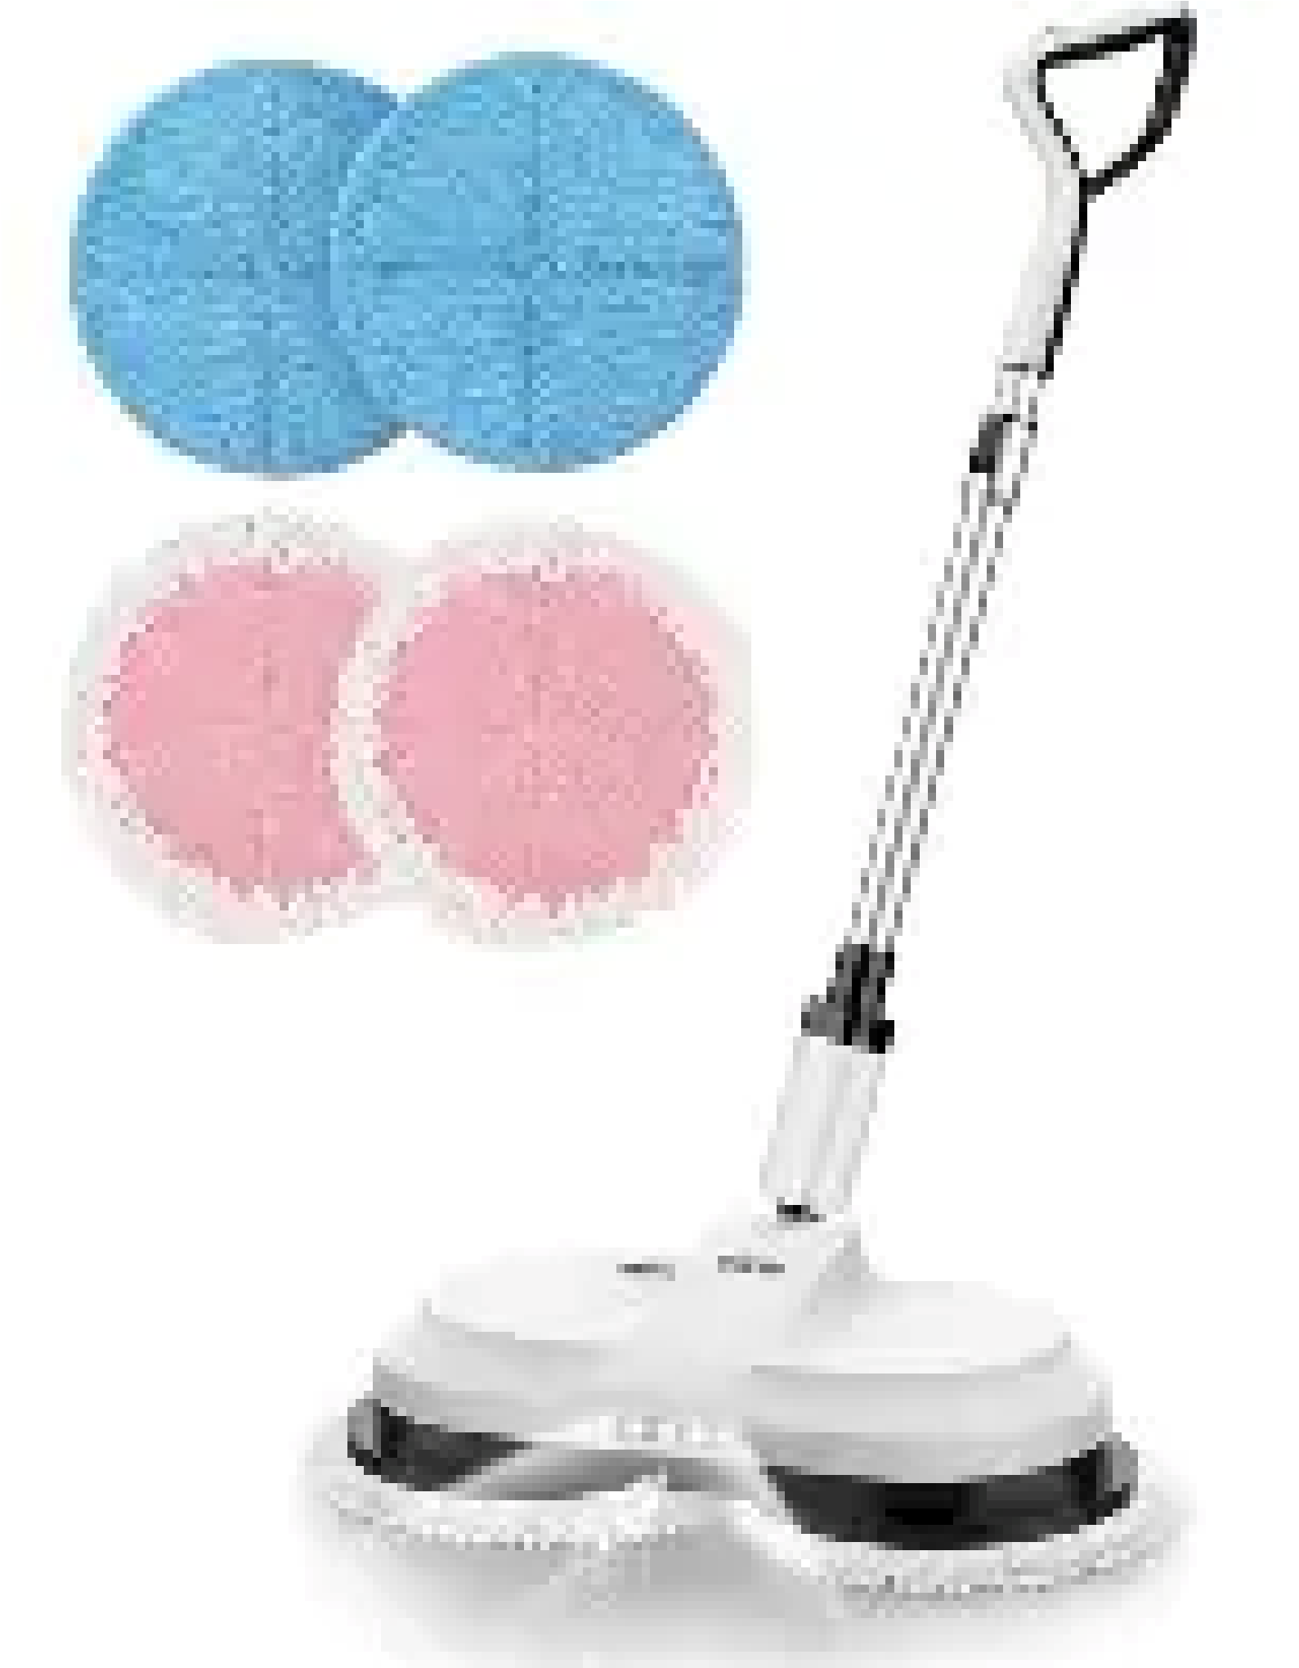
Solution 3-en-1 pour un nettoyage efficace et moderne.
✓
✓
✓
✓

Fonction essuie-sol automatique

Polisseuse électrique intégrée

Système de pulvérisation incorporé

Idéal pour surfaces délicates
Chariot de Nettoyage Faso
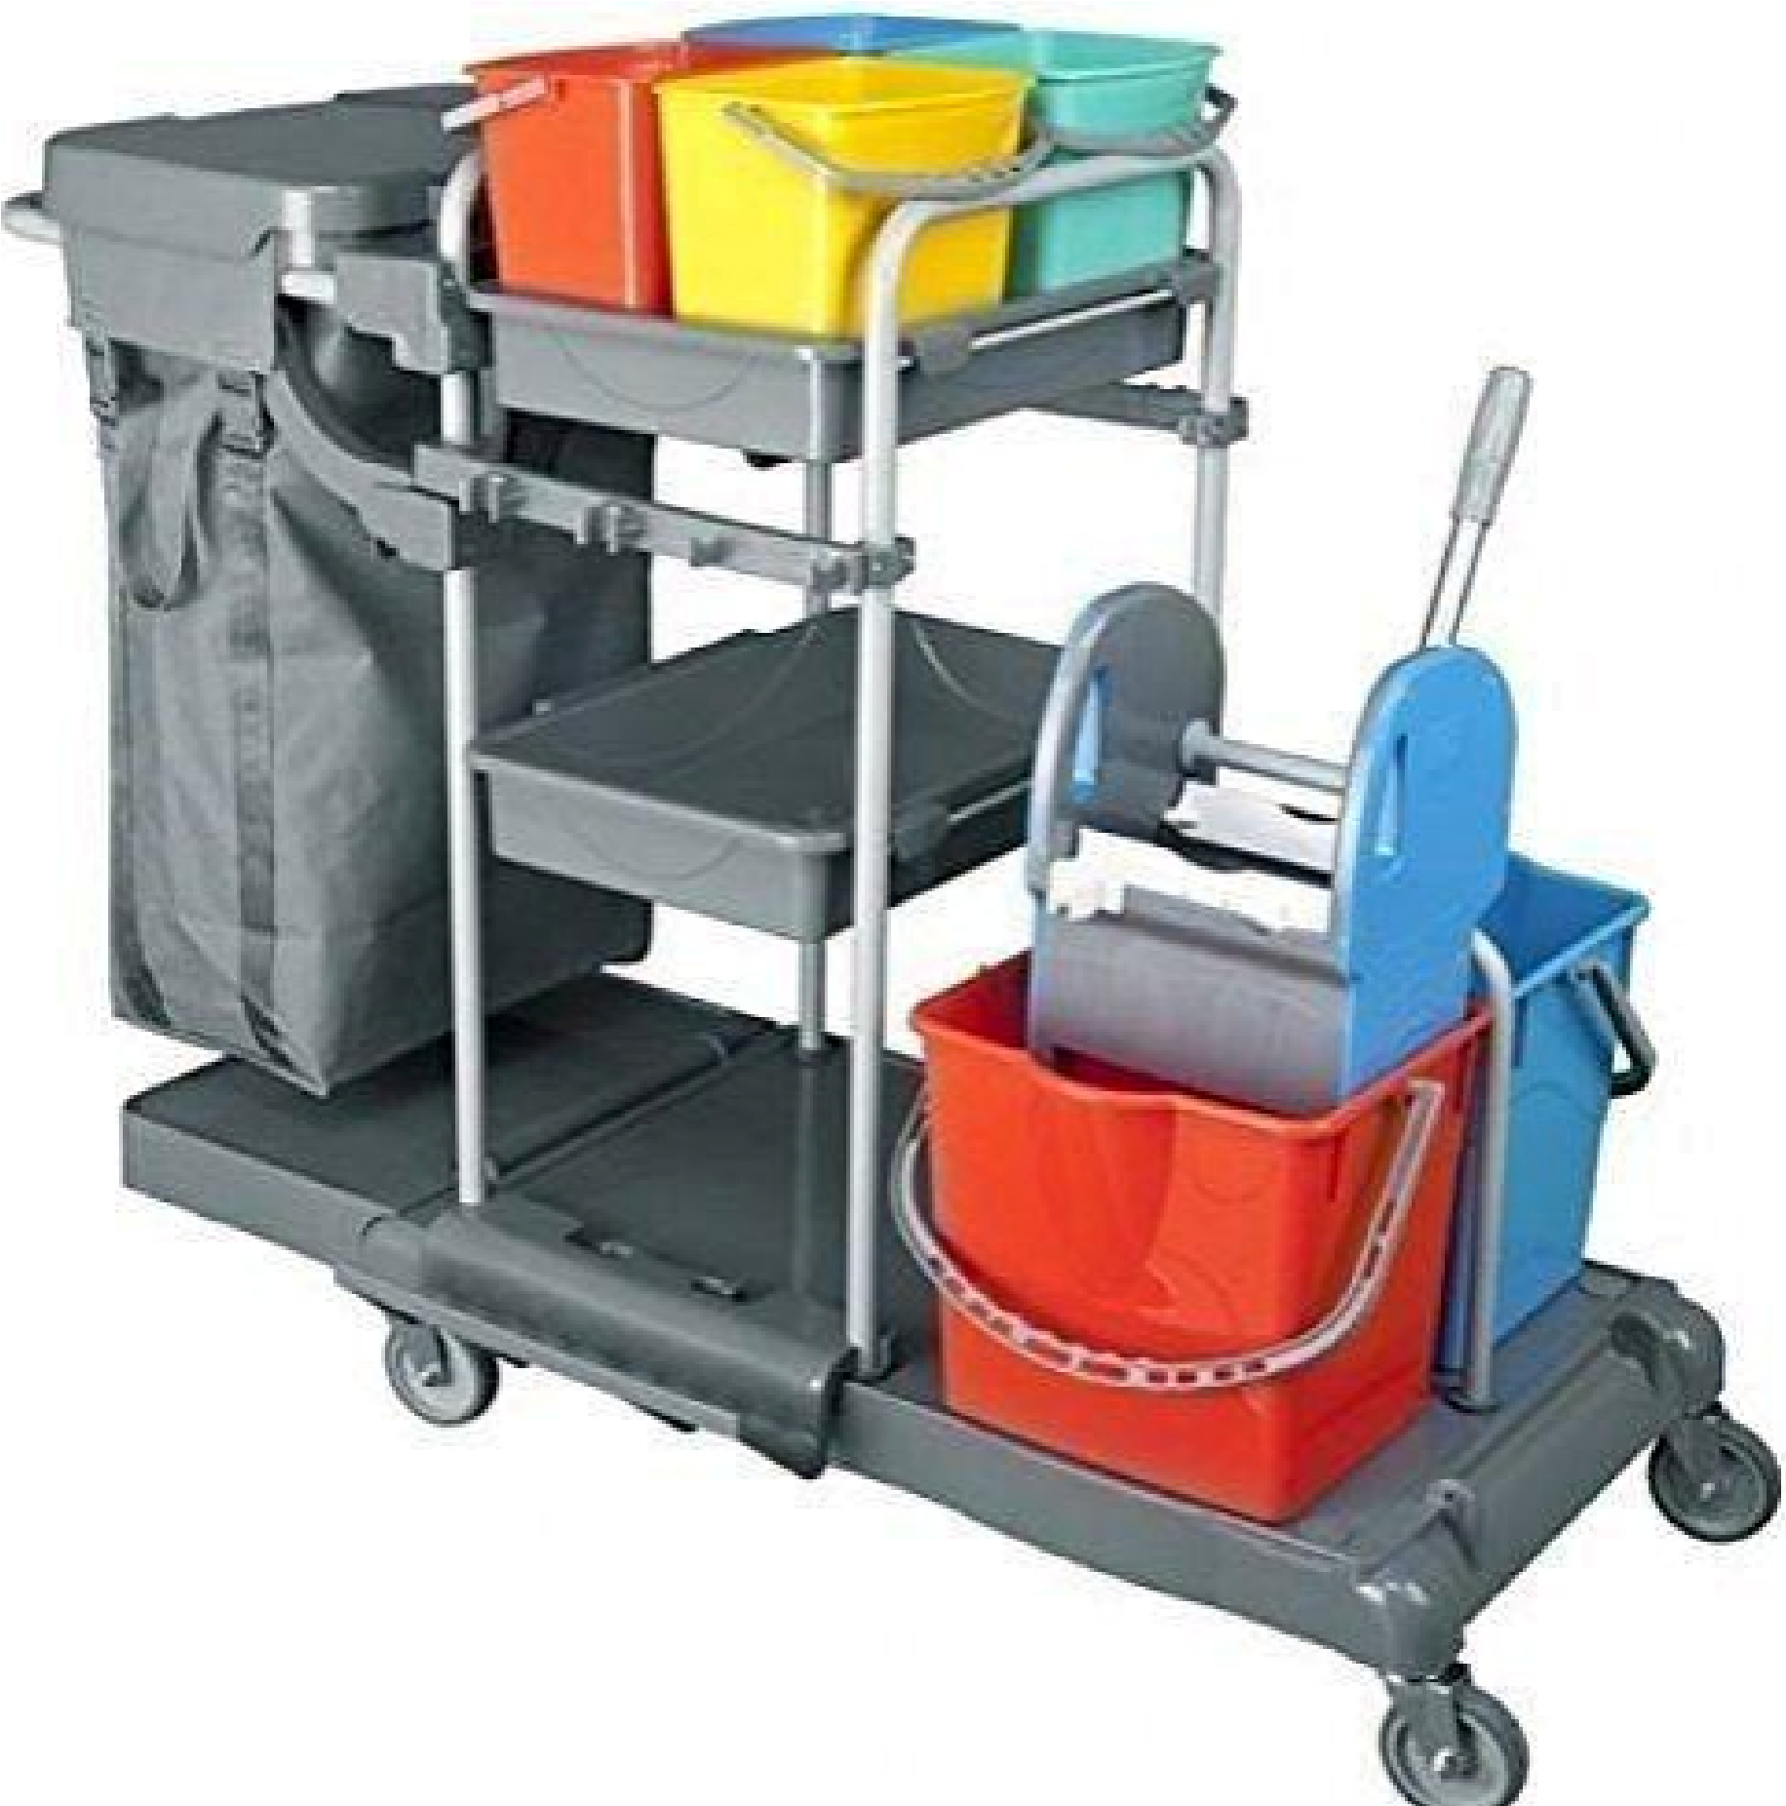
polyvalent conçu pour l'efficacité maximale.
✓

Nettoyage surfaces et sols

✓

Système d'élimination des déchets

✓

5
fonctions intégrées
✓

Mobilité optimisée

Chariot de nettoyage OUAGA
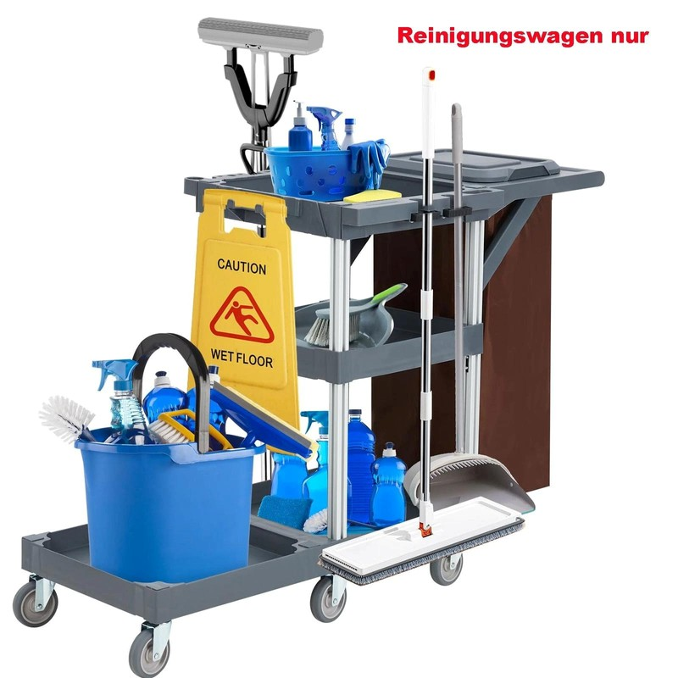

Chariot professionnel avec système de séparation eau
propre/sale.
✓

Seau pour eau propre

✓

Seau pour eau sale

✓

Qualité professionnelle certifiée
✓

Manipulation facile et ergonomique
Chariot de nettoyage BOBO - DIOULASSO
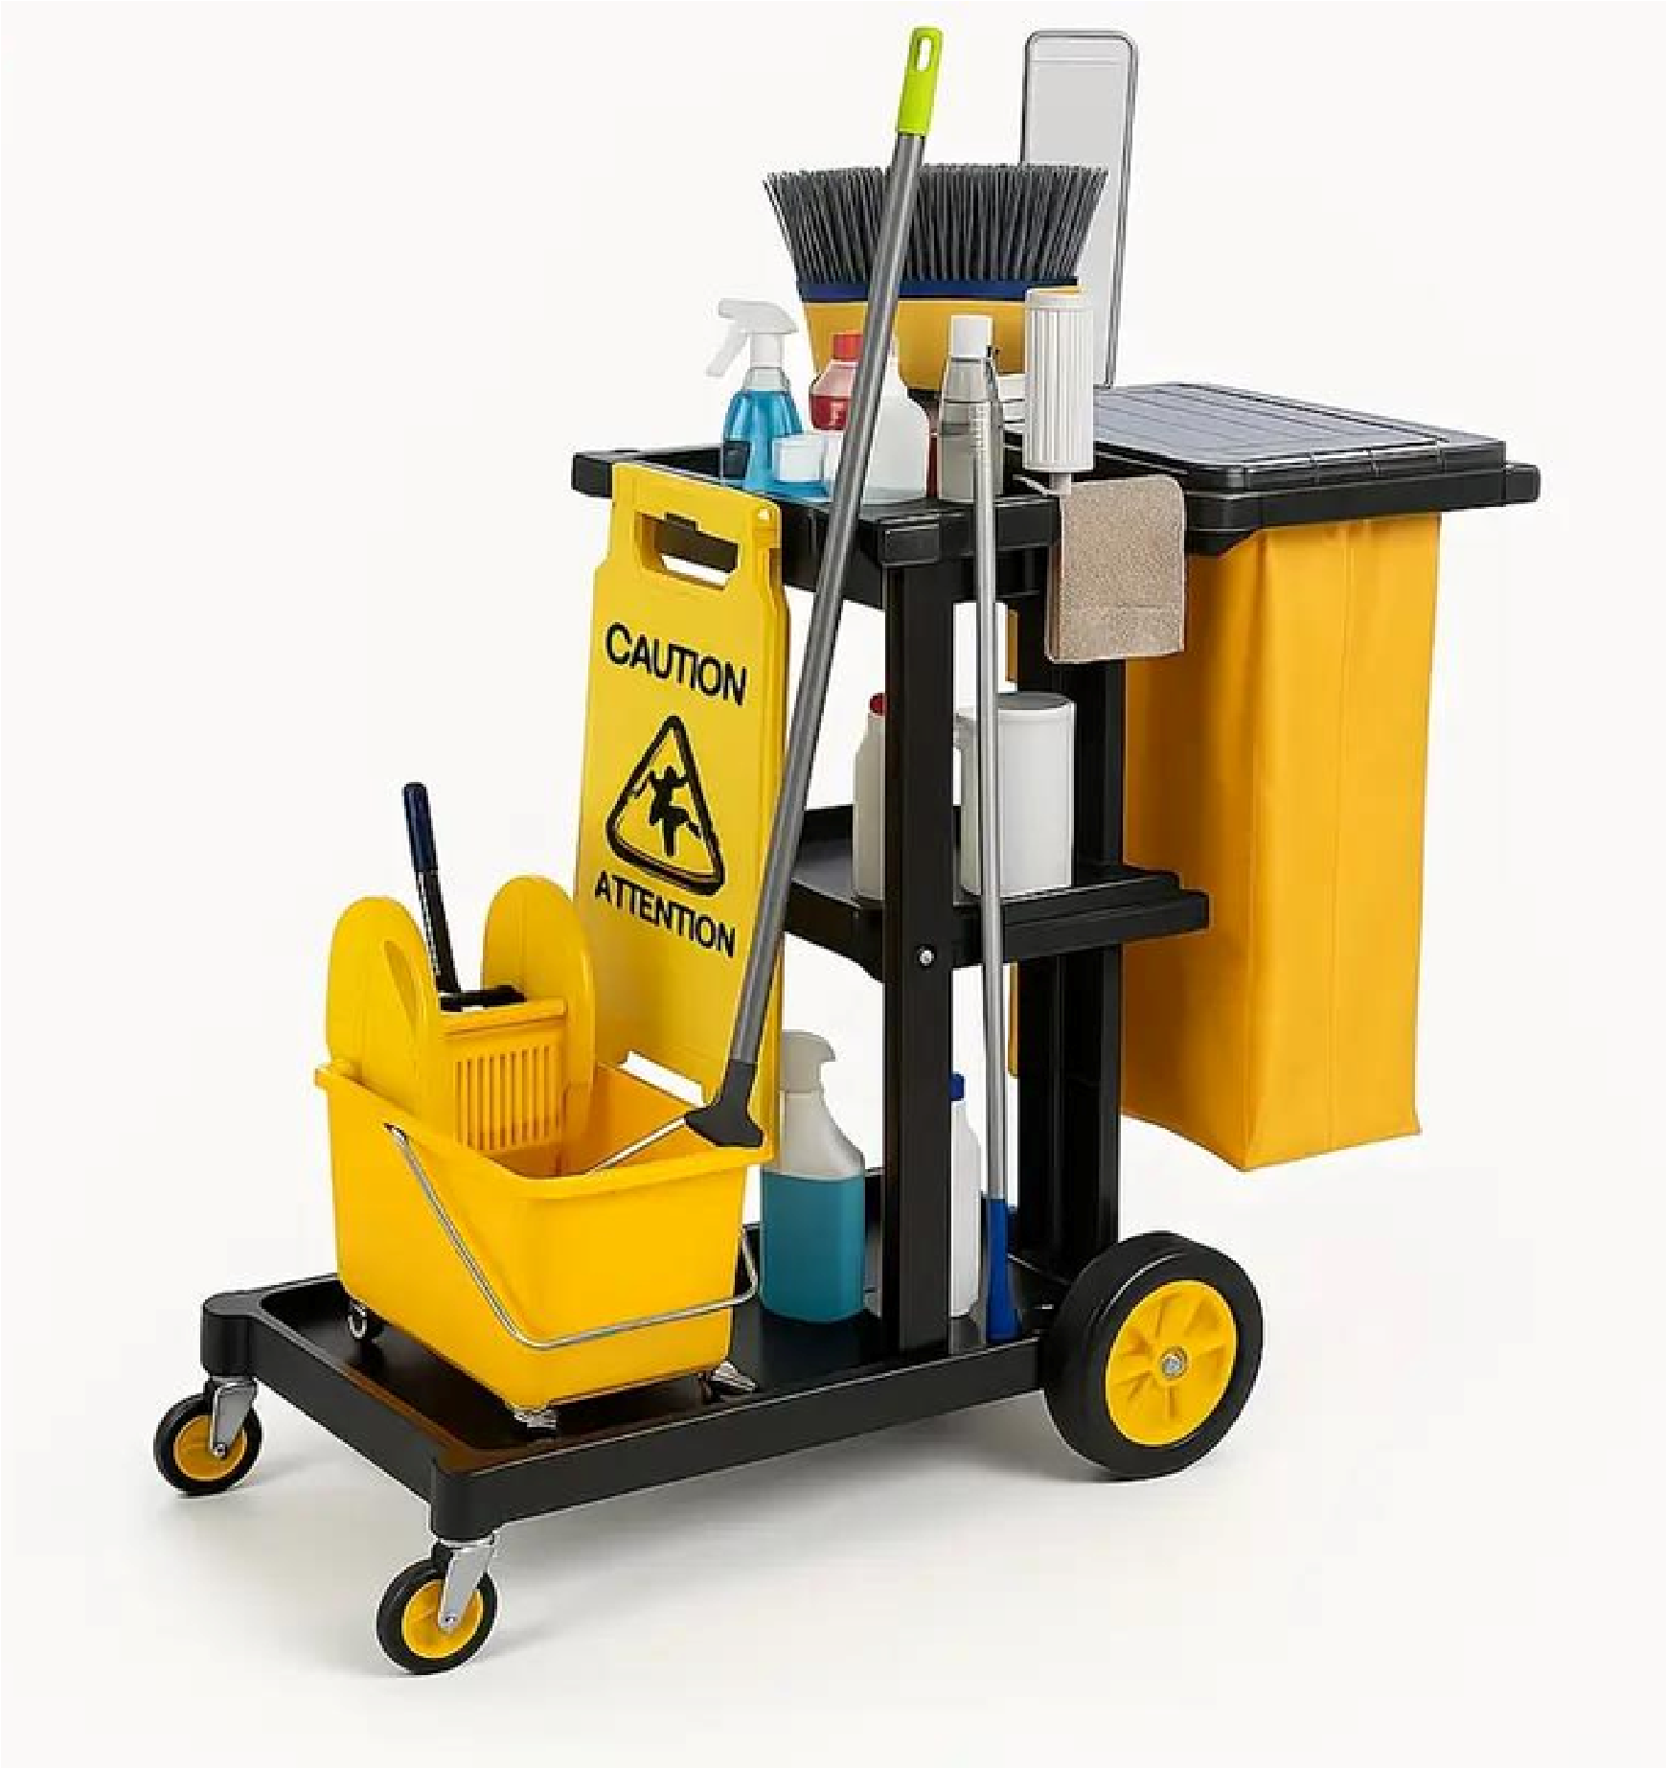
spécialement conçu pour les environnements hospitaliers.
✓
✓
✓
✓

Design polyvalent à 3 niveaux

Conception peu encombrante

Idéal bureau et hôpital

Surface facile à nettoyer

J&B SANIYAPUR SARL

Éponges de Nettoyage Professionnelles
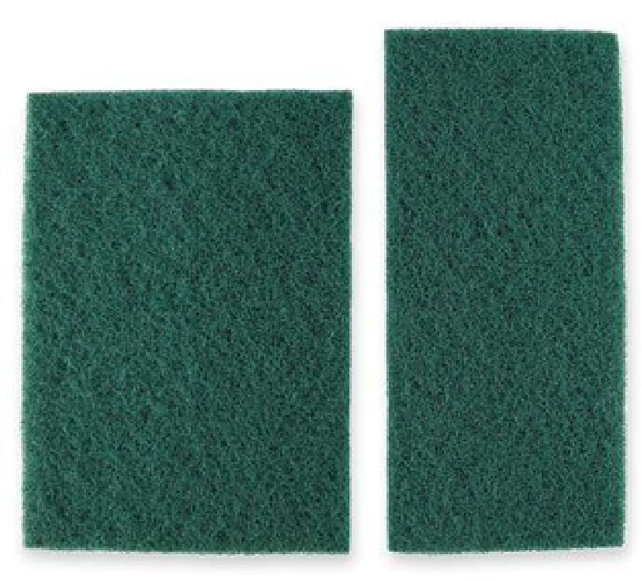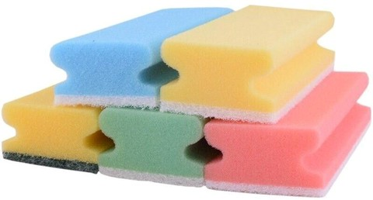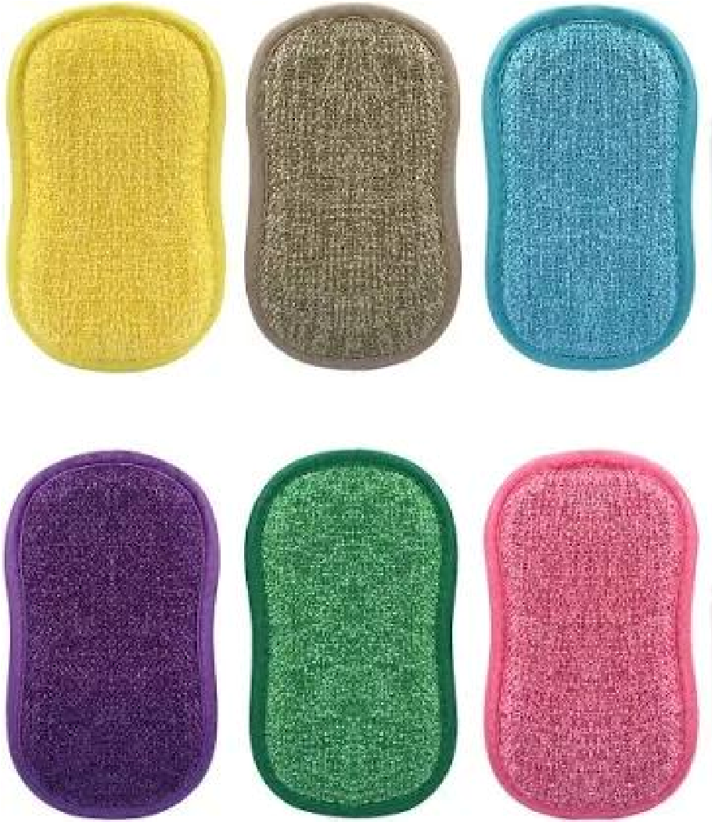
Eponges spécialisées avec système de codage couleur hygiénique.
- Mousse avec non-tissé doux
- Convient aux surfaces sensibles
- Système 4 couleurs pour délimiter les zones
- Nettoyage rapide et en profondeur
Housse Balai Vermop SPRINT Basic
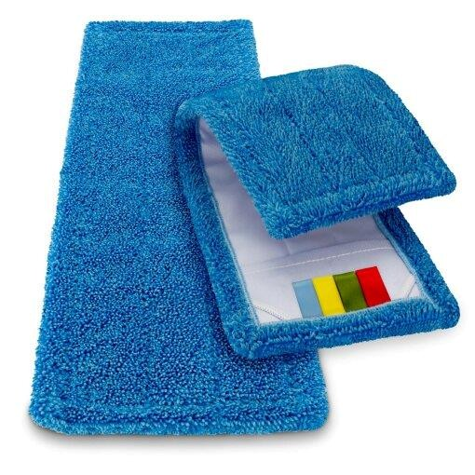
Housse ultra-absorbante pour nettoyage de routine.
- Très bonne absorption d'eau
- Largeur de travail de 50 cm
- Spécialement conçue pour usage quotidien
✓Compatible système SPRINT
✓

Ensemble de Balais Industriels
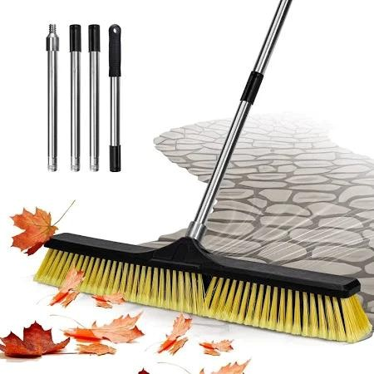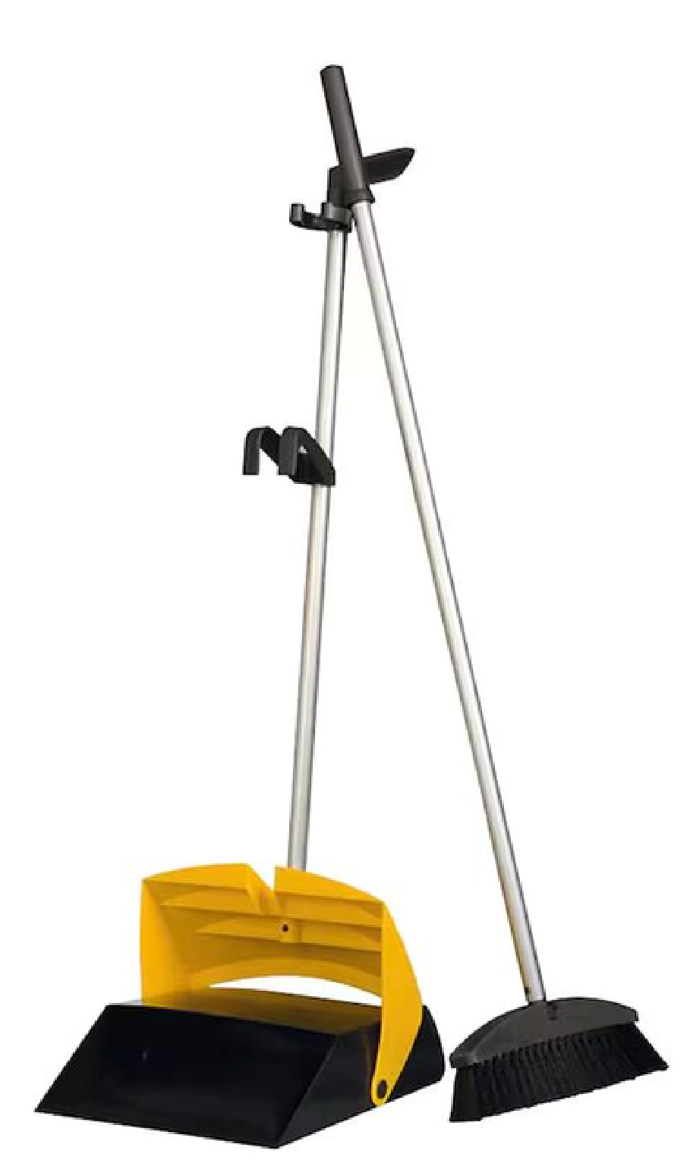
Kit complet de balais pour usage intensif extérieur.
- Balai de rue avec tête de 60 cm
- Balai industriel amovible
- Grandes brosses de sol renforcées
- Manche ergonomique inclus
Chiffons Microfibre MicroClean Plus
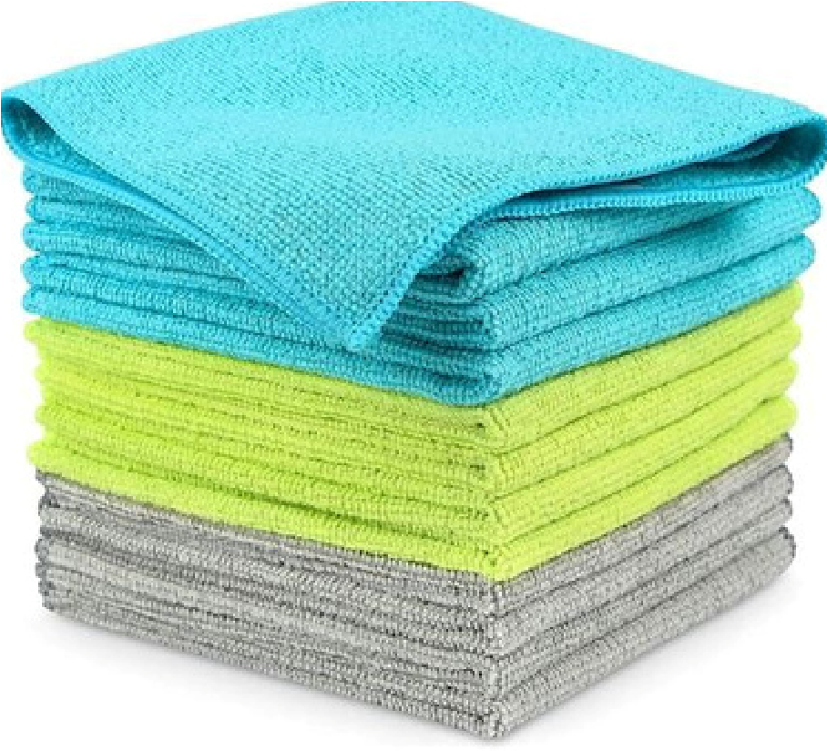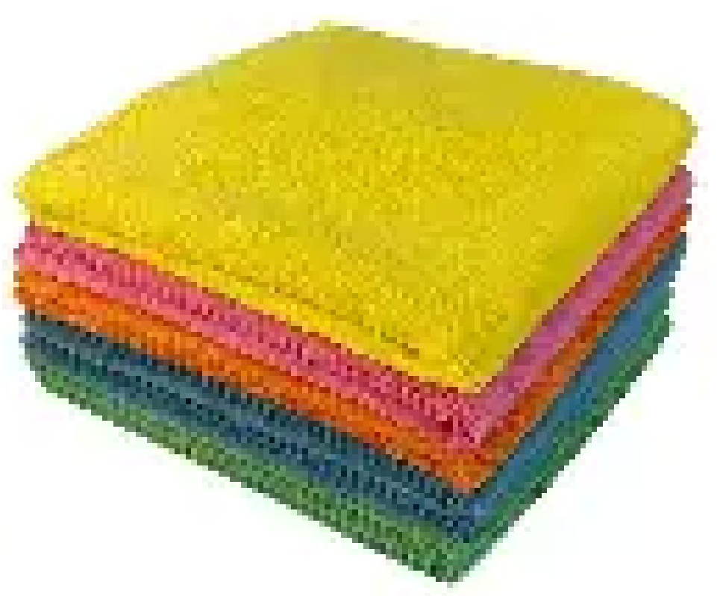
Chiffons professionnels haute performance pour nettoyage
sans traces.
✓
✓
✓
✓

Élimine efficacement les résidus gras

Résiste aux produits de nettoyage

Compatible méthodes pulvérisation et seau

Séchage sans traces garanti
Poubelle 3 Compartiments Bureau
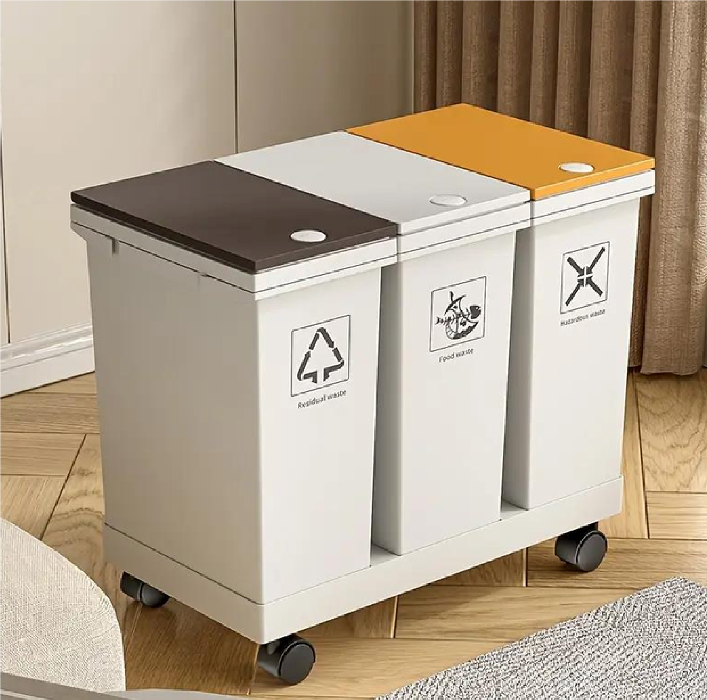
Système de tri sélectif mobile avec contrôle des odeurs.
✓
✓
✓
✓

3
compartiments séparés

Roulante et anti-odeurs

Séparation déchets secs/humides

Couvercle à pression, facile à nettoyer



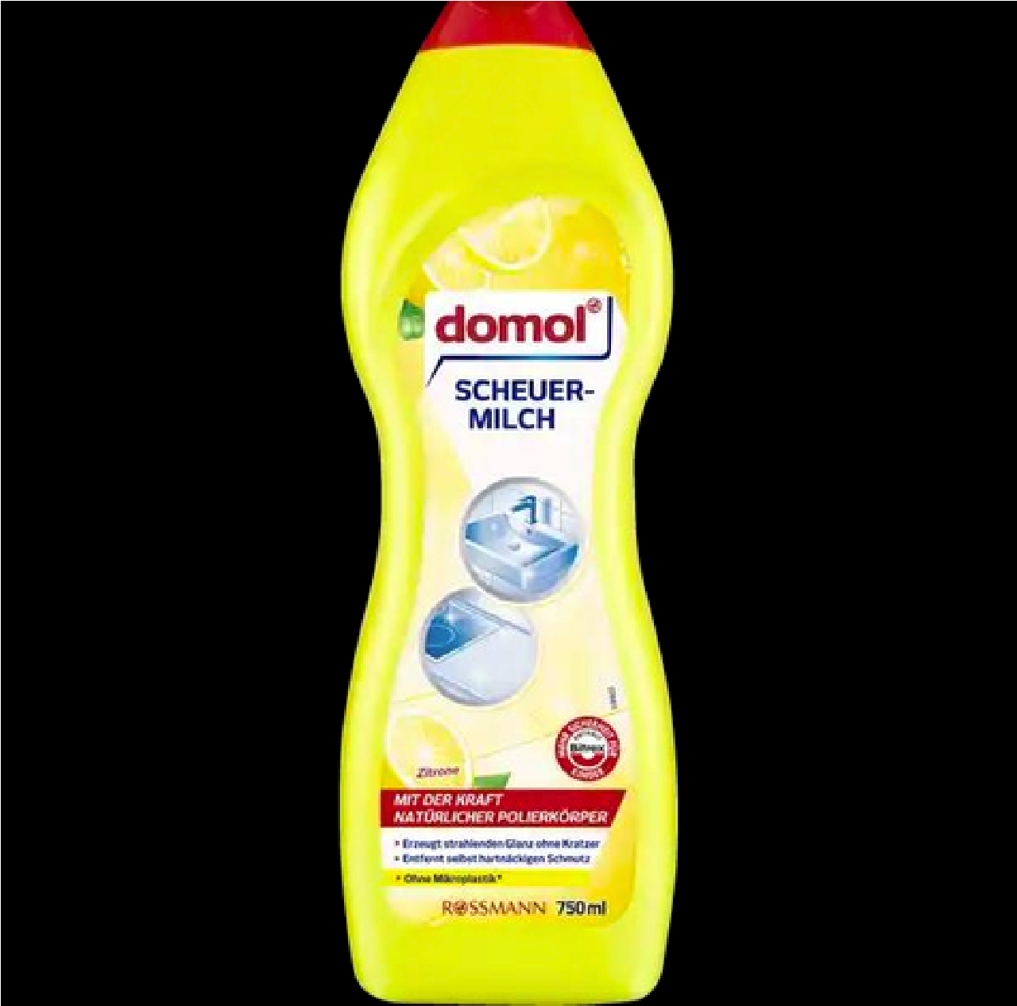
J&B SANIYAPUR SARL
Crème à Récurer SANIYAPUR
Nettoyage puissant avec agents de polissage naturels. Notre
crème à récurer SANIYAPUR assure une propreté éclatante et une
fraîcheur irréprochable pour salles de bain et cuisines
professionnelles.
professionnels
Produits chimiques
✓
✓
✓
✓
✓
✓

Puissance des agents de polissage naturels

Créé une brillance éclatante sans rayures

Élimine même les saletés tenaces

Idéal acier inoxydable, émail, céramique, sanitaires

Élimine efficacement taches de graisse et d'eau

Se rince facilement sans résidus
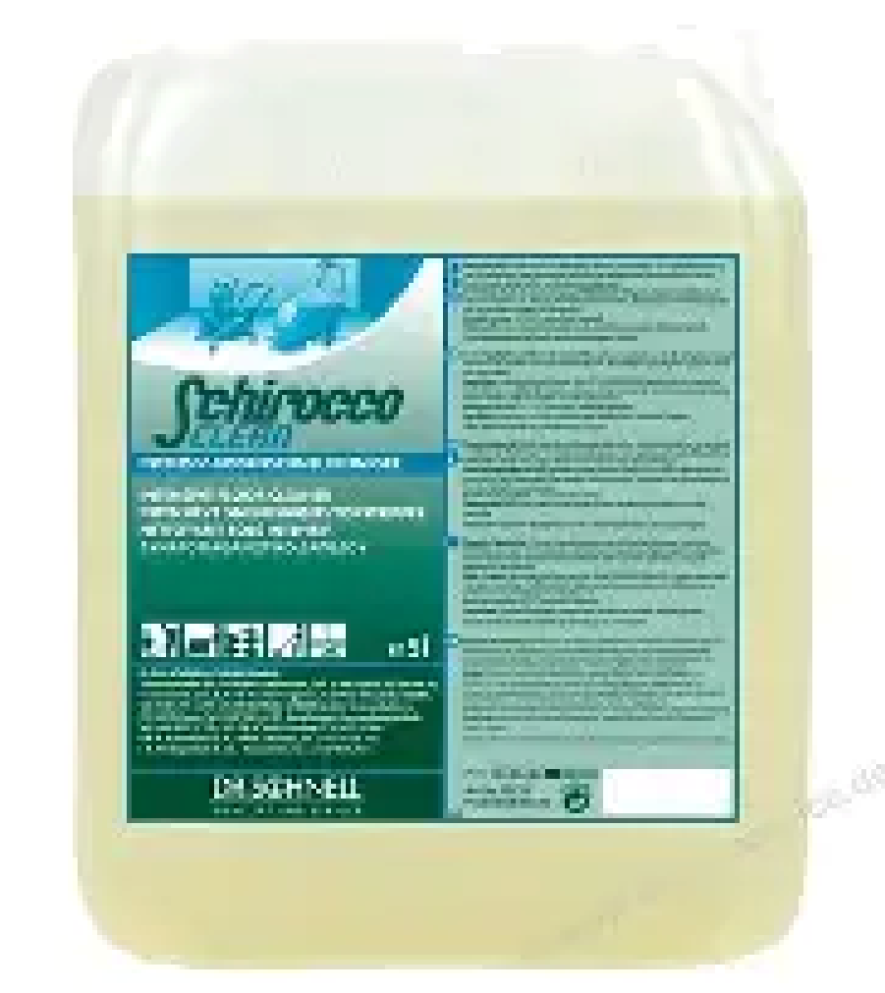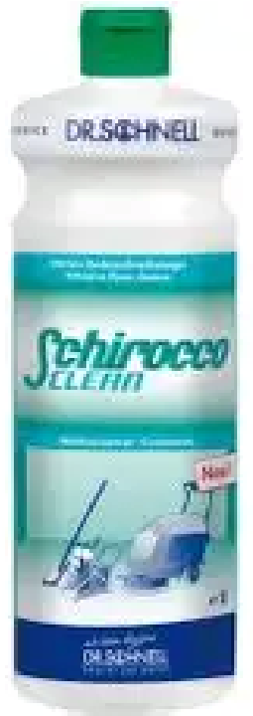
✓
✓
✓
✓
✓

Compatible caoutchouc, linoléum, marbre

Idéal pierre naturelle et artificielle

Sèche sans laisser de résidus

Aucun rinçage nécessaire

Utilisation manuelle ou mécanique
Dr. Schnell SCHIROCCO CLEAN
Nettoyant intensif pour sols - Élimination des films de nettoyage.
Convient à tous les revêtements de sol durs imperméables, même
sensibles aux alcalis.
✓

Préparation avant application couche finition
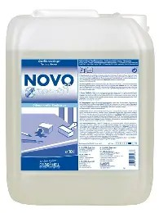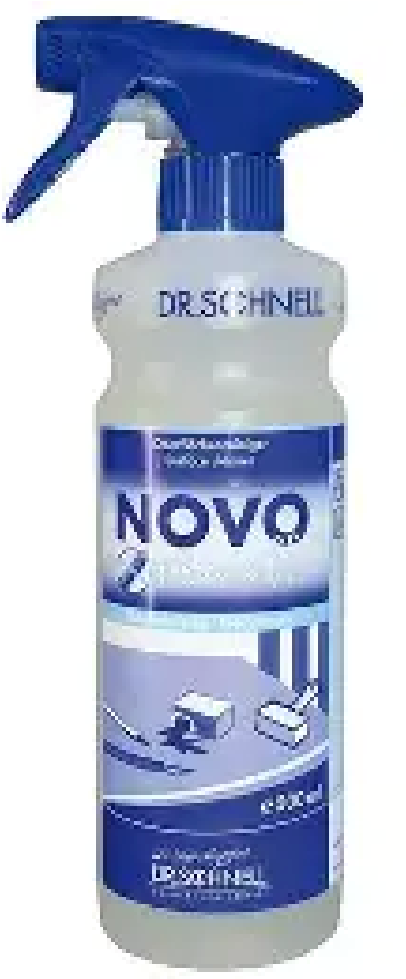
✓
✓
✓
✓
✓
✓

Élimine encre, encre tampons, feutres

Supprime résidus d'étiquettes tenaces

Enlève marqueurs permanents, stylos à bille

Nettoie traces de talons de chaussures

Application par pulvérisation ciblée

Aucune retouche nécessaire, aucun étiquetage requis
Dr. Schnell NOVO PEN-OFF
Nettoyant spécial surfaces et bureaux. Solution puissante pour
éliminer encres, marqueurs et traces tenaces.


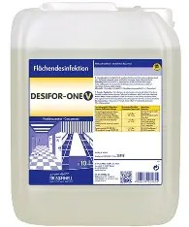
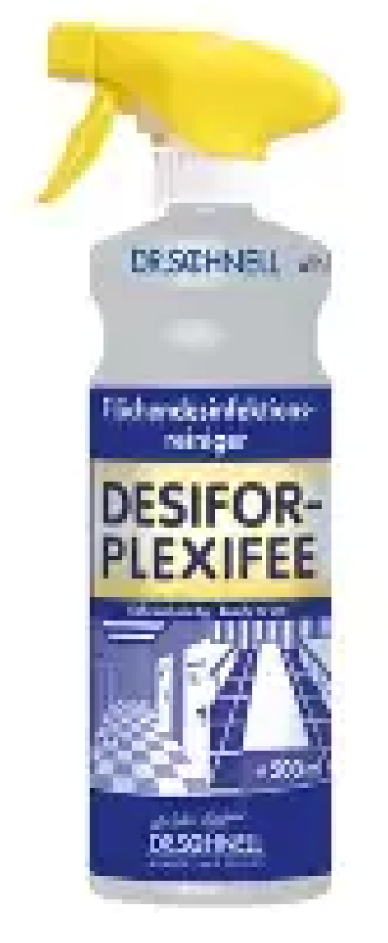
J&B SANIYAPUR SARL
Dr. Schnell DESIFOR ONE V
Désinfectant surfaces hautement efficace. Spécialement adapté
aux hôpitaux, cabinets médicaux, maisons de retraite et
établissements de santé.
✓
✓
✓
✓
✓
✓
✓
✓

Élimine bactéries, virus et champignons

Bactéricide (y compris SARM) et levuricide

Activité virucide limitée (HIV, VHB, VHC, coronavirus)

Sans aldéhyde, sans parfum ni colorant

Excellentes propriétés nettoyantes

Classé IHO - Conforme HACCP

Liquide hautement concentré

Ne laisse aucun résidu sur surfaces


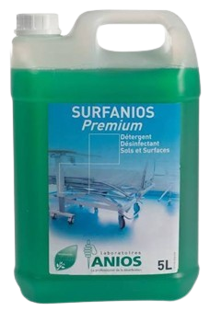
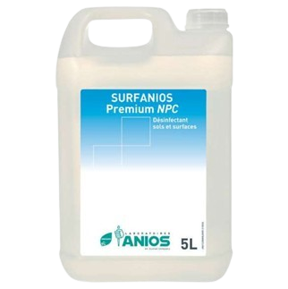
J&B SANIYAPUR SARL
SURFANIOS PREMIUM

Détergent désinfectant destiné au nettoyage et à la désinfection des sols, des surfaces et des dispositifs médicaux non invasifs. Il assure une double action (nettoyage et désinfection) en une seule opération, offre un large spectre antimicrobien avec un temps de contact court et est formulé sans aldéhyde, garantissant une hygiène optimale en milieu hospitalier.

- Bionettoyage des établissements de santé

- Désinfection des surfaces et locaux
- Nettoyage et désinfection des sols et surfaces
- Entretien des services hospitaliers et blocs opératoires
- Nettoyage de dispositifs médicaux non invasifs, conformément à leur notice d'utilisation

J&B SANIYAPUR SARL
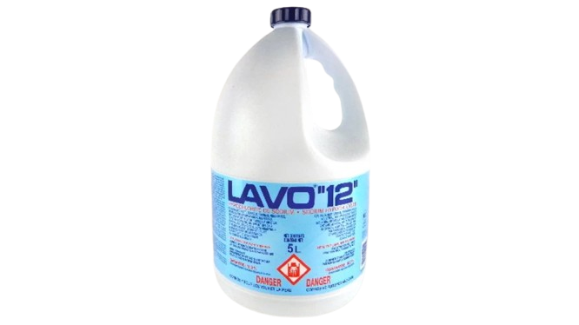
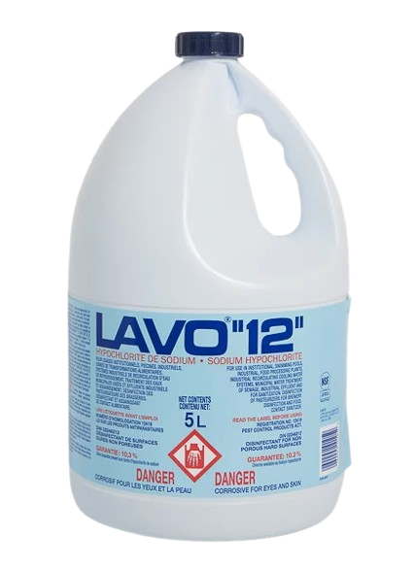

- Bionettoyage des établissements de santé

- Désinfection des surfaces et locaux
- Opérations d'entretien et d'assainissement
- Nettoyage des environnements professionnels et institutionnels
- Contribution aux protocoles d'hygiène et de prévention des infections
EAU DE JAVEL 12%

Solution d'hypochlorite alcaline à forte action désinfectante, utilisée dans les opérations d'assainissement, de blanchiment et de désinfection. Elle contribue au maintien d'un environnement propre, hygiénique et sécurisé dans les établissements professionnels et institutionnels.


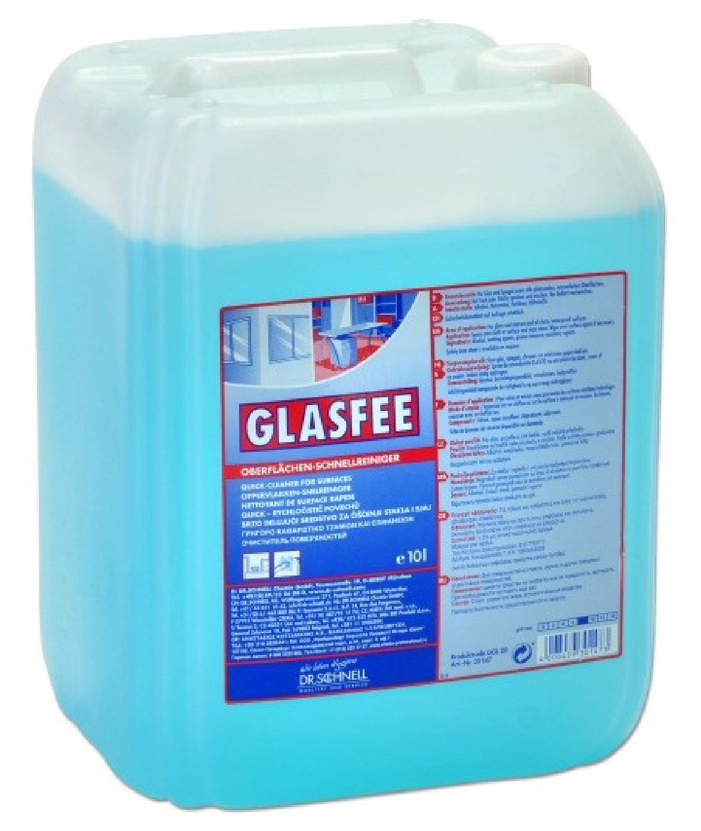
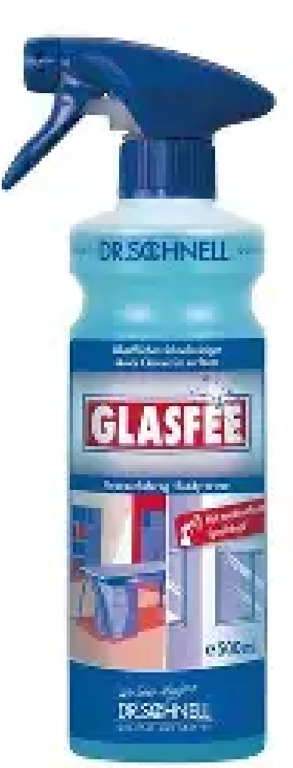
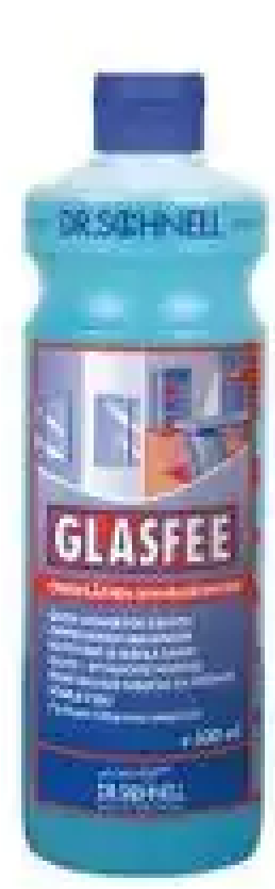
Dr. Schnell Glasfee
Nettoyant rapide vitres, miroirs et surfaces imperméables.
Concentré nettoyant hautement dosé, incomparable aux nettoyants
vitres classiques.
✓
✓
✓
✓
✓
✓
✓

Éprouvé pour nettoyage industriel et professionnel

Élimine huile et graisse des surfaces brillantes

Sèche rapidement, sans traces ni résidus

Évite la réapparition des salissures

Pas besoin d'essuyer

Différents contenants pour toutes applications

Tête de pulvérisation améliorée

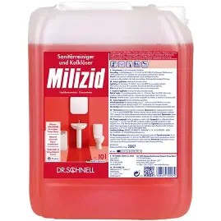
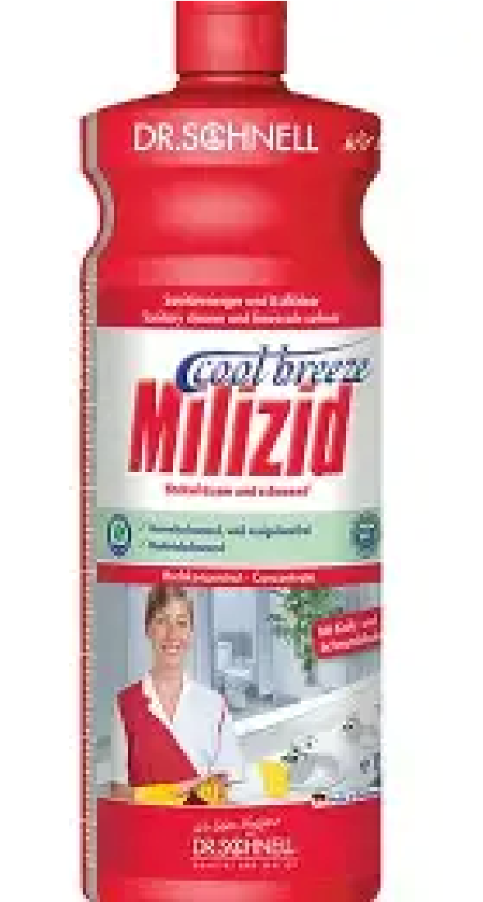
Tous nos produits d’entretien sont certifiés
Nettoyant sanitaire et détartrant liquide hautement concentré.
Nettoyant de base et d'entretien pour sanitaires et piscines.
✓
✓
✓
✓
✓
✓
✓
✓

Élimine salissures minérales et organiques (calcaire, savon, tartre)

Élimine résidus de ciment, dépôts d'urine, rouille

Testé joints résine époxy, homologué RK carrelage céramique

Compatible toutes méthodes de nettoyage

Nettoyage désodorisant, efficace sans action mécanique

Protège chrome, plastique, carrelage, émail

Conforme norme DIN ISO 2722

Réduction émissions CO2 - contenants recyclés
Dr. Schnell MILIZID Nettoyants sanitaires et détartrants
Conformes aux normes HACCP • Respectueux de l'environnement • Efficacité professionnelle garantie

J&B SANIYAPUR SARL

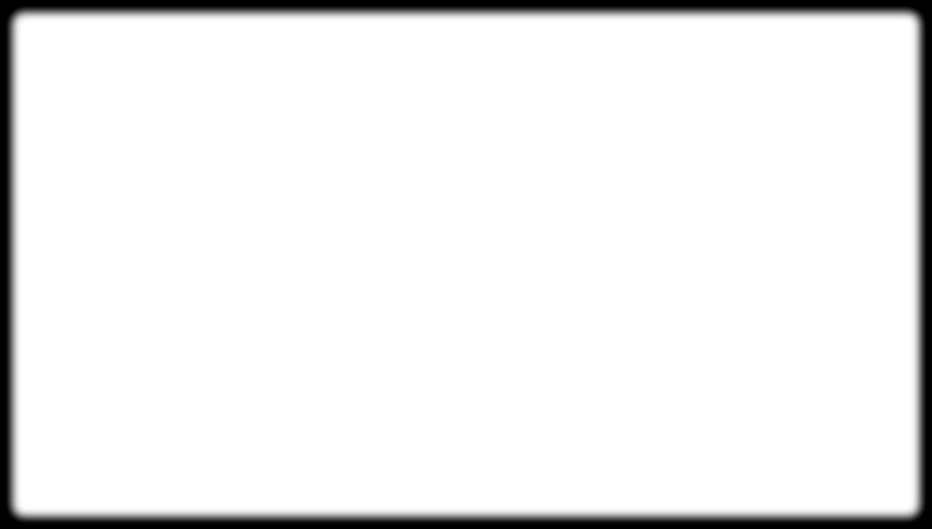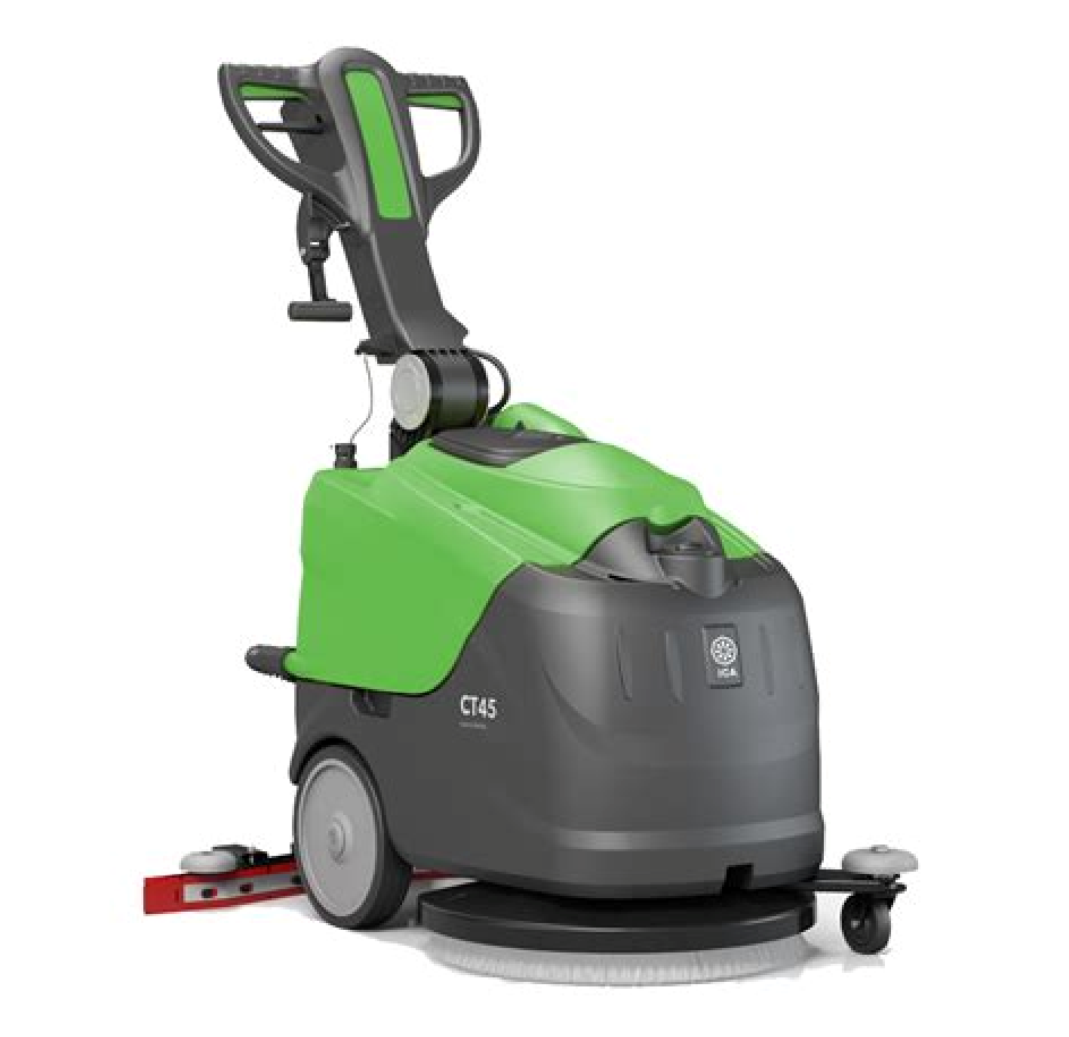
Machines professionnelles
Machine de Nettoyage Pro Sprinter
Balai électrique professionnel pour petits espaces. Solution idéale
pour magasins, bureaux, bars, cuisines, écoles, hôpitaux, gymnases
et restaurants.
✓
✓
✓
✓

Spécialement conçu pour espaces restreints

Performance électrique optimisée

Polyvalent : bureaux, cuisines, écoles, hôpitaux

Facilité d'utilisation et manœuvrabilité
🔧
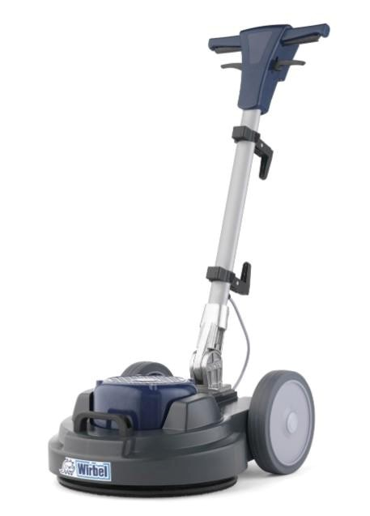
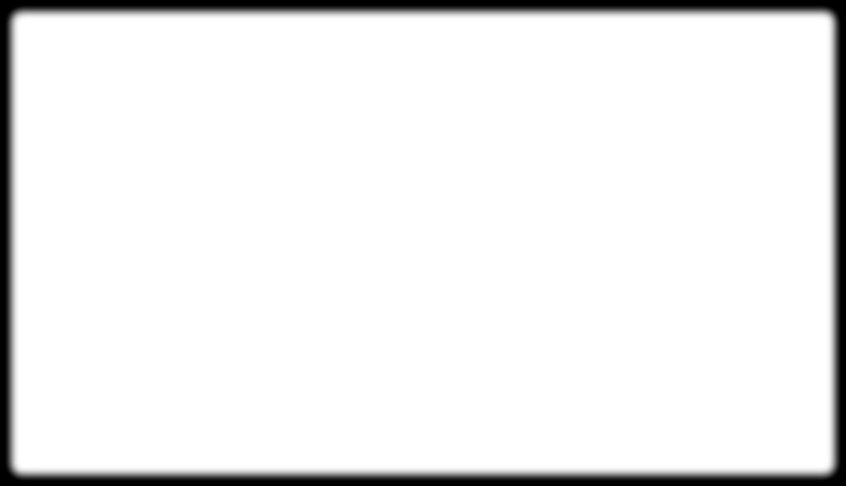
Monobrosse Professionnelle
Machine extrêmement pratique et maniable. Convient à tous les
travaux de nettoyage quotidiens avec polyvalence maximale.
✓

Récurage et décapage de cire professionnel
✓

Nettoyage par pulvérisation
✓

Lustrage et shampoing
✓

Idéale pour nettoyage des moquettes et tapis
✓

Modèle O 143 S 10 haute performance
⭕
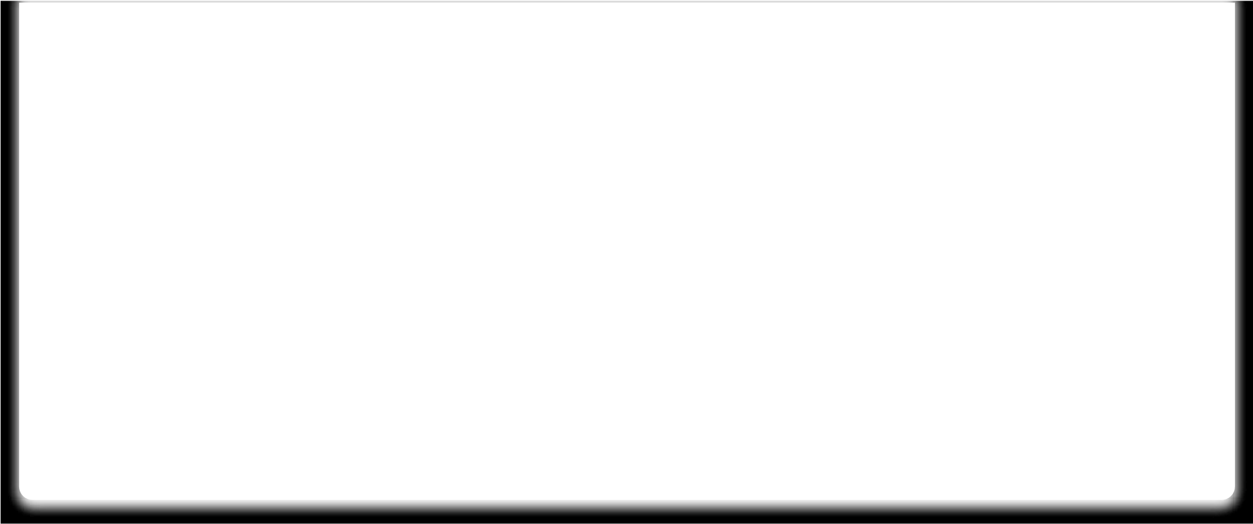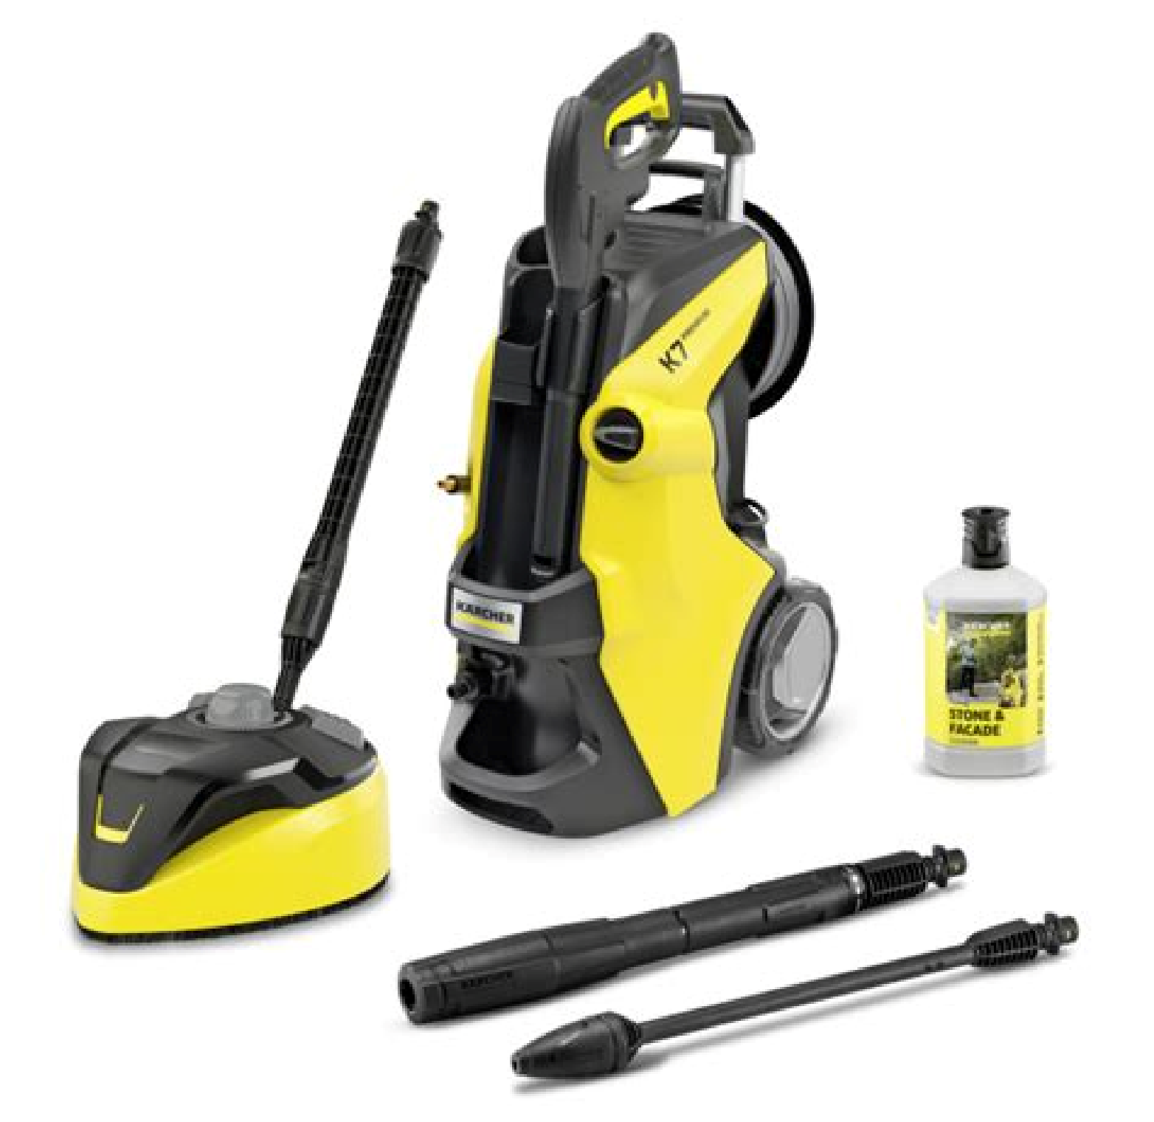
Nettoyeur avec assistant d'application intégré. Moteur refroidi par
eau conçu pour nettoyages fréquents et salissures importantes.
✓
✓
✓
✓
✓

Assistant d'application via app Kärcher

Conseils pratiques pour chaque situation

Idéal allées, piscines, vélos, voitures

Pistolet Quick Connect et flexible PremiumFlex

Lance Vario Power (VPS) et rotabuse incluses
Nettoyeur Haute Pression K 7 Power Flex
💨

J&B SANIYAPUR SARL

Souffleur d'Air Sans Fil 🌪
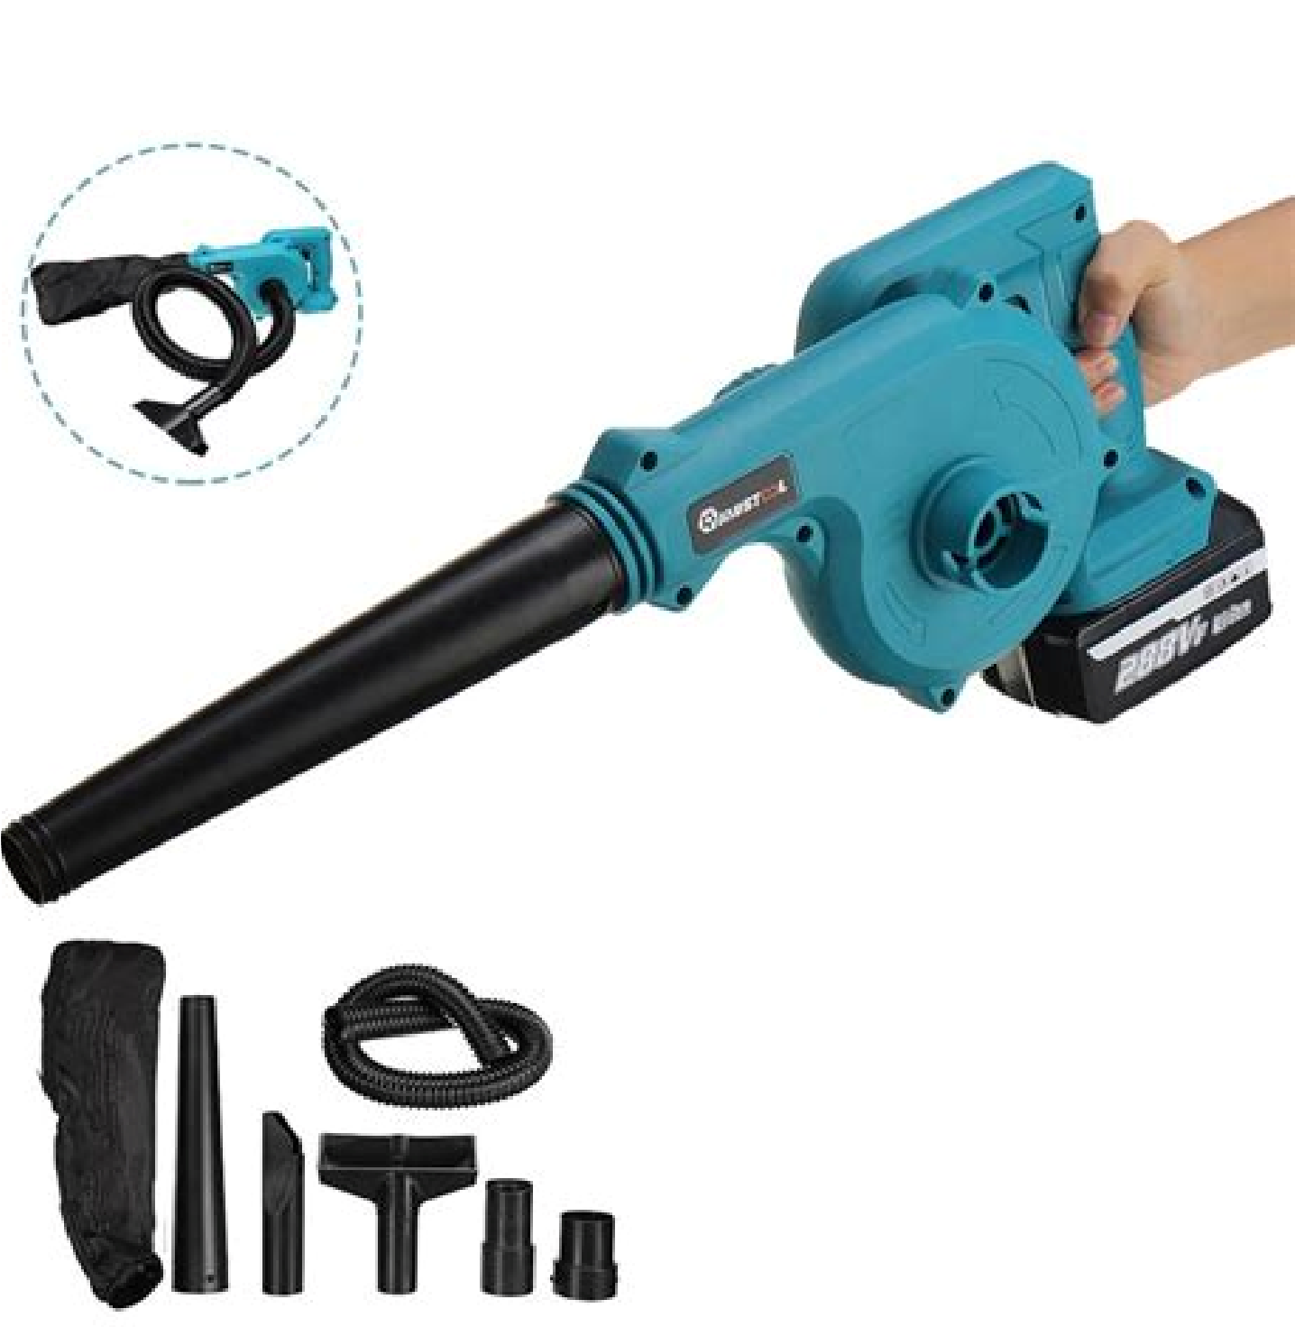
Nettoyage polyvalent pour diverses situations. Conception sans fil
avec batterie lithium pour liberté de mouvement totale.
✓
✓
✓
✓

Libération des câbles d'alimentation

Travail libre dans coins et rebords

Parfait pour espaces restreints

Nettoyage simple et flexible
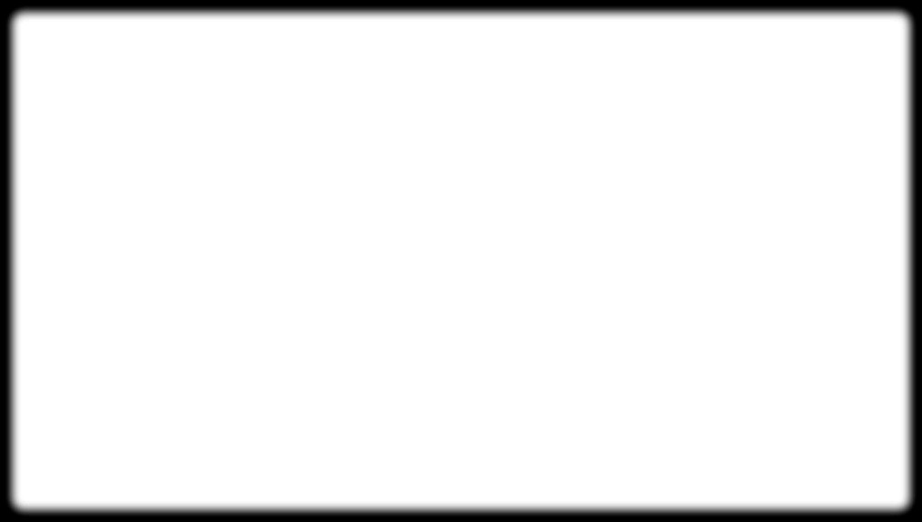
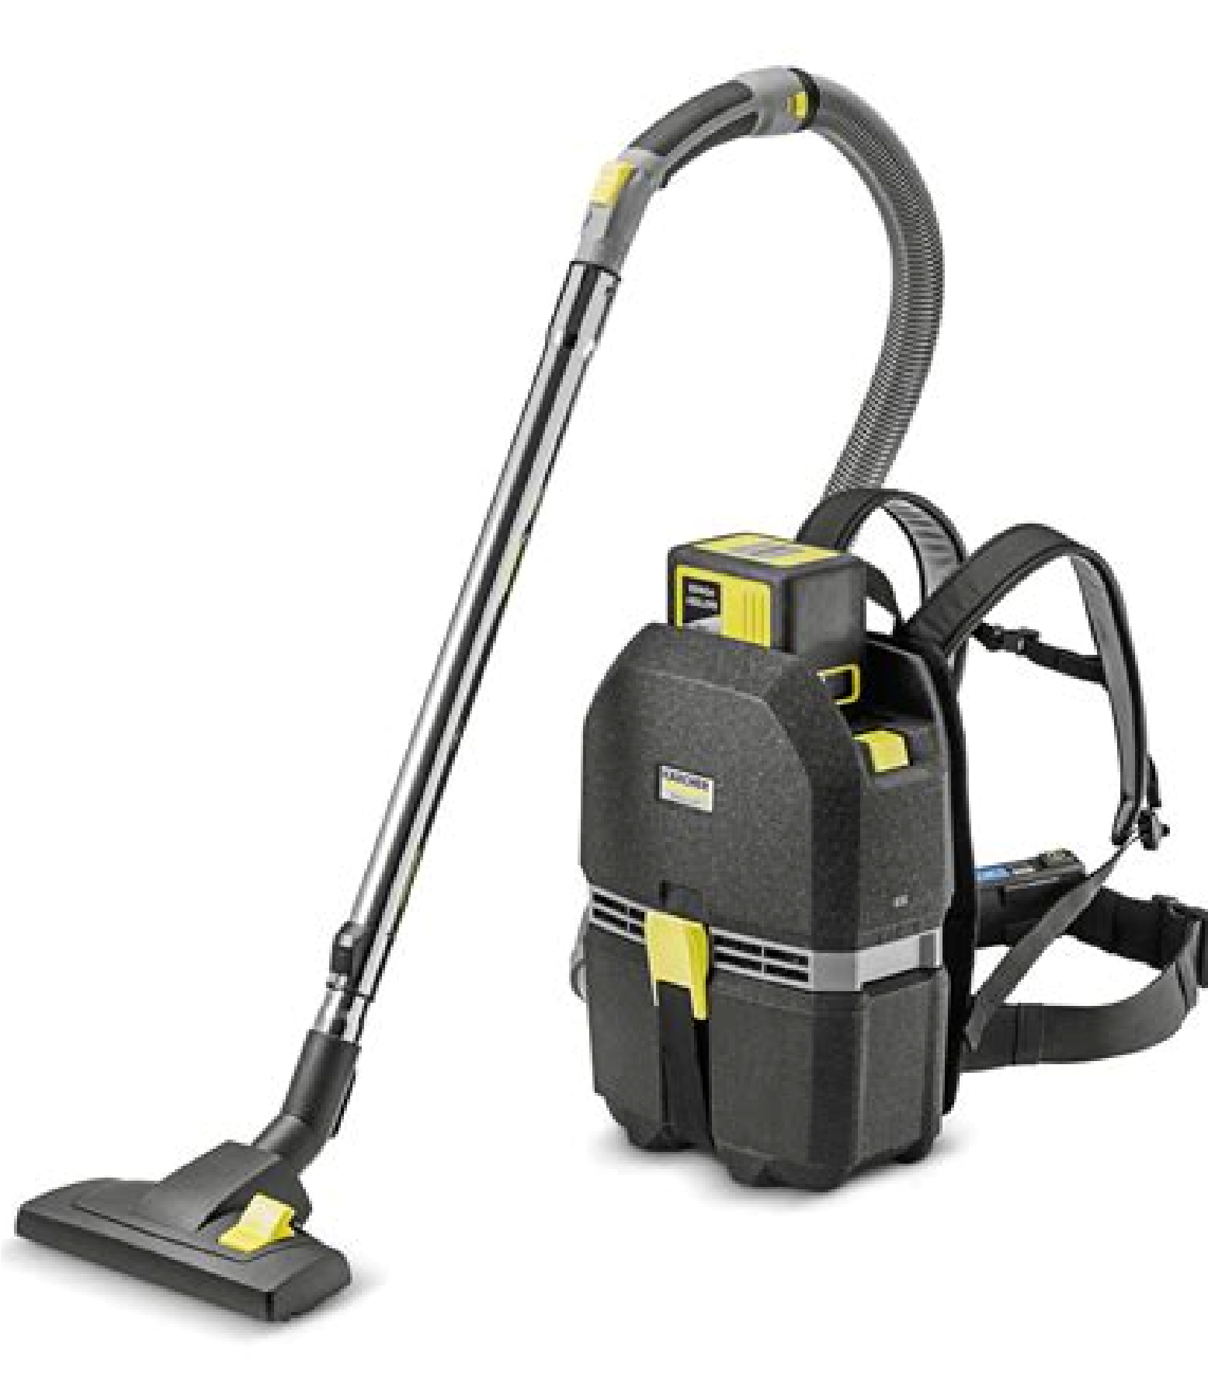
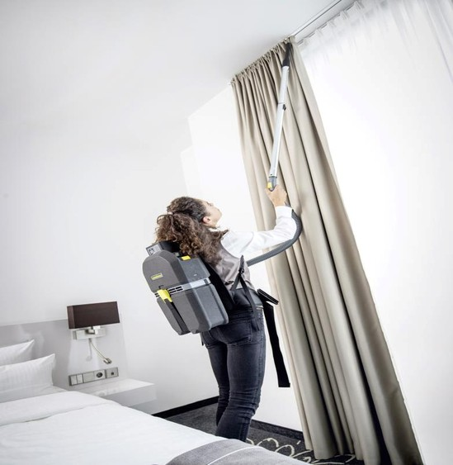
Aspirateur Dorsal Ultra-Léger
Aspirateur à batterie puissant et ergonomique. Spécialement
conçu pour le nettoyage des bureaux où les espaces restreints
rendent le travail difficile.
✓
✓
✓
✓

Ultra-léger pour confort maximal

Puissance élevée avec batterie autonome

Parfait pour espaces restreints bureaux

Liberté de mouvement totale
🎒
Autolaveuse TOPCLEAN 1600
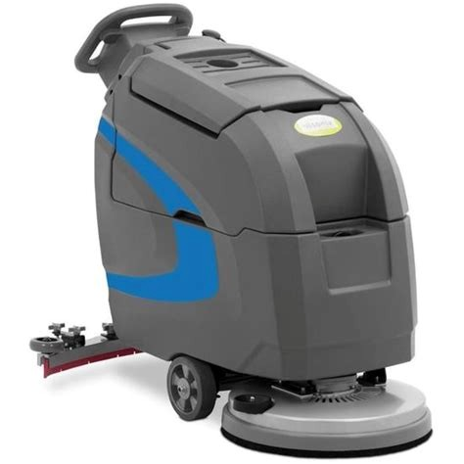

✓
✓

Idéal supermarchés et entrepôts

Performance supérieure à la serpillière
Autolaveuse pour nettoyage efficace des grandes surfaces. Choix
idéal pour supermarchés et entrepôts avec sols très sollicités.
✓
✓

Assure propreté des sols très sollicités

Brillance éclatante aux grandes surfaces

Aspirateur Eau et Poussière WD 6 P
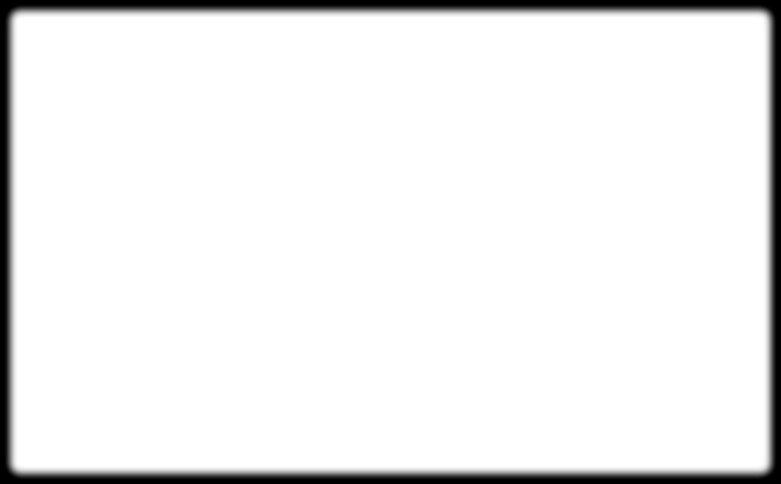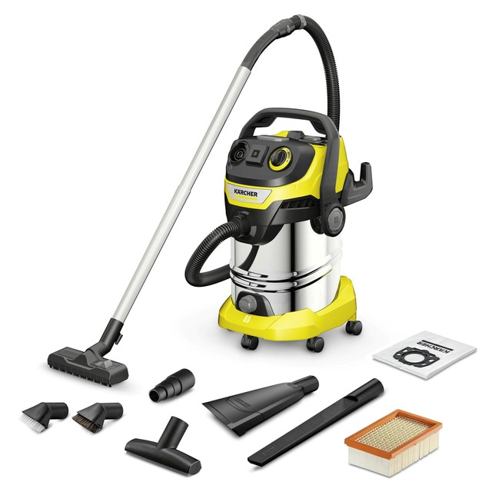
Ultra-puissant et économe en énergie. Consommation nominale de
seulement 1 300 watts avec réservoir inox 30 litres.
✓
✓
✓
✓
✓
✓

Réservoir acier inoxydable 30L

Prise intégrée marche/arrêt automatique

Commutateur rotatif ajustement puissance

Filtre plissé plat sans contact saleté

Bouton nettoyage filtre automatique

Poignée amovible protection électrostatique

Nettoyeur à vapeur, stérilisateur et désinfecteur
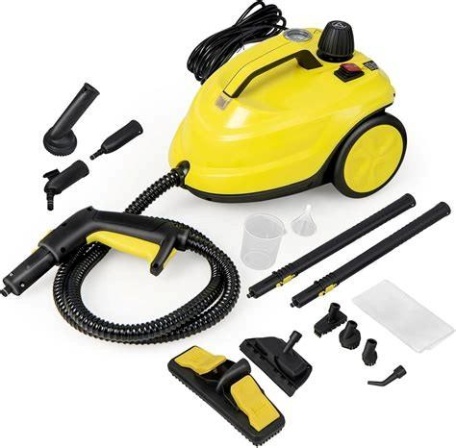
Un nettoyeur vapeur multifonction puissant qui élimine la saleté et
les bactéries sans produits chimiques, pour une propreté impeccable
et écologique.
✓
✓
✓
Élimine 99,9 % des bactéries
Pression vapeur adaptée à toutes les surfaces (carrelage,
vitres, sols, tissus, etc.)
Puissance élevée pour un nettoyage
en profondeur
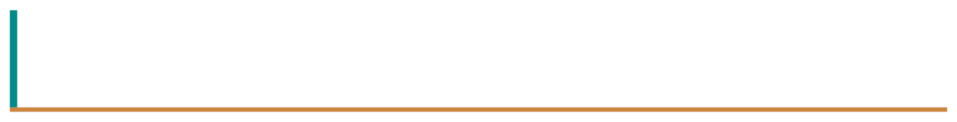

hygiène irréprochable
Votre partenaire pour une
📍
📞

Adresse
urgences
Disponibles 7j/7 pour vos

Téléphones
Rue 15/06 Nr: 121
Secteur 15, Ouezzin Ville
Bobo-Dioulasso
BURKINA FASO
Local : +226 06556709
International : +49
1727

717178
Notre Engagement
"PROPRETÉ SUR ORDONNANCE"
Nous nous engageons à fournir des solutions de
nettoyage professionnelles qui garantissent que
chaque patient entre à l'hôpital avec une maladie
et reparte SANS une autre maladie.
Contactez-nous
Devis gratuit • Livraison rapide • Formation sur site •
Maintenance assurée
J&B SANIYAPUR SARL
"La propreté, notre prescription pour votre santé"

